Miesto realizácie: **Trenčianske Jastrabie 344, 913 22, okr. Trenčín**

Dĺžka oplotenia spolu: **36 metrov (32 metrov plot + 4 metre brána)**

Výška výstavby: **0,6 m pod úrovňou zeme a 0,2 m na úrovňou zeme**

Druh oplotenia: **základ – múr z betónových tvárnic (šírky 250 mm) v miestach pre umiestnenie stĺpov - tvárnice 300 x 300 mm, rozmedzie medzi stĺpmi 205-206 cm (stred stĺpa-stred stĺpa) výstuha roxor, a betón**

**Výkop: ručný, poprípade malým bágrom z dôvodu blízkeho umiestnenia káblov v zemi.**

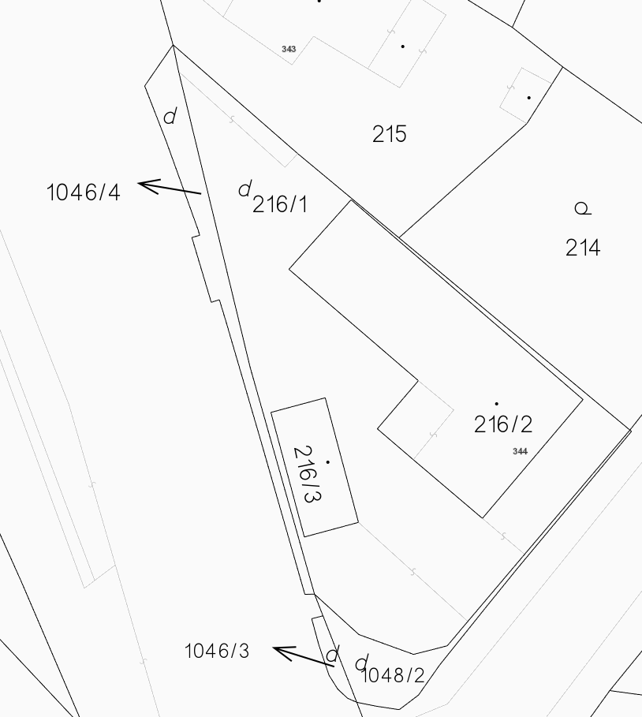

10m

19m

brána

3m

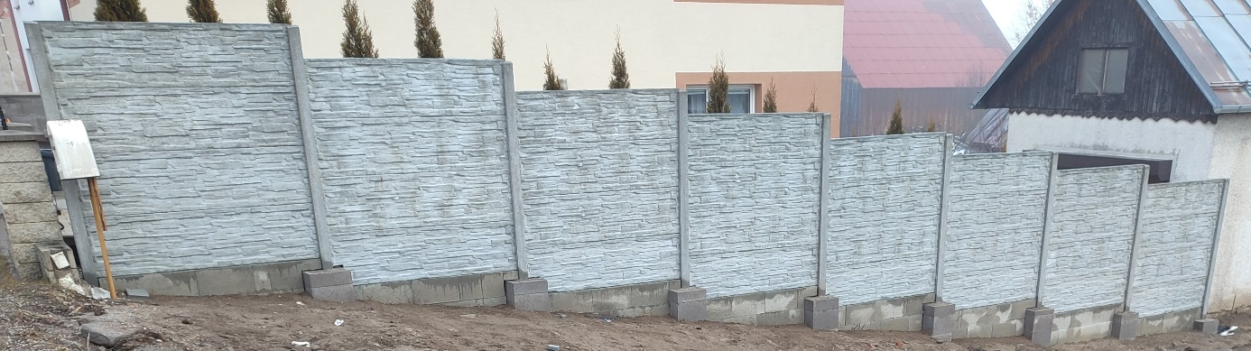

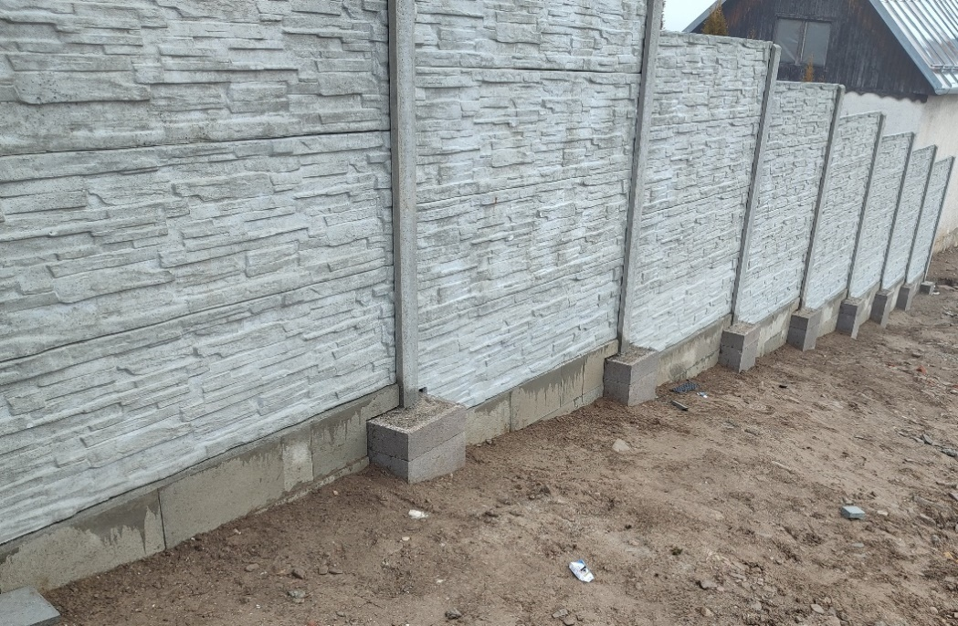

**Spôsob**

**výstavby**

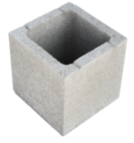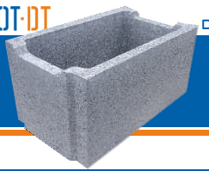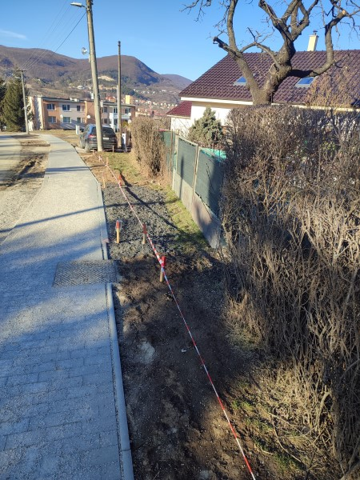

**Miesto**

**oplotenia**

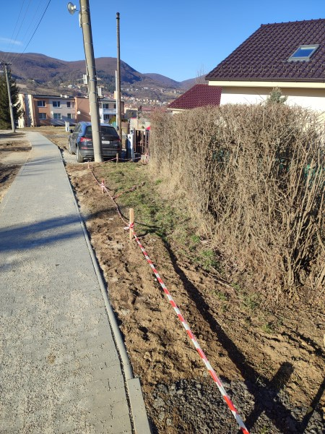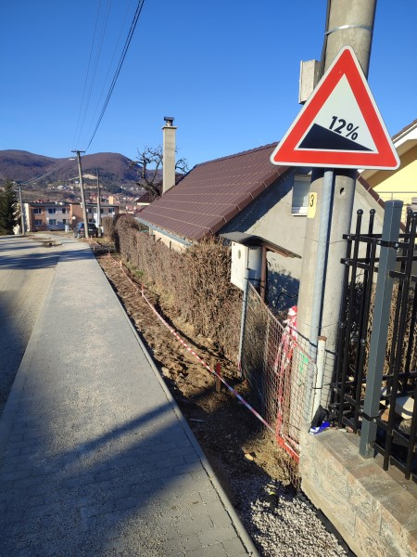

**Miesto**

**oplotenia**

**Miesto**

**oplotenia**